РОССИЙСКАЯ ФЕДЕРАЦИЯ
орловская область
муниципальное образование «Город орЁл»

Администрация города Орла

постановление
12 сентября 2024 №4452
Орёл

Об утверждении схемы
организации дорожного движения по пер. Летний

В целях обеспечения безопасности дорожного движения в городе Орле, руководствуясь федеральными законами от 06.10.2003 № 131-ФЗ «Об общих принципах организации местного самоуправления в Российской Федерации»,
от 10.12.1995 № 196-ФЗ «О безопасности дорожного движения»,
от 08.11.2007 № 257-ФЗ «Об автомобильных дорогах и о дорожной деятельности в Российской Федерации и о внесении изменений в отдельные законодательные акты Российской Федерации», Уставом города Орла,
на основании решения суда Железнодорожного района города Орла
от 20.11.2023 № 2а-1725/2023, администрация города Орла постановляет:
1. Утвердить проект организации дорожного движения по пер. Летний согласно приложению к настоящему постановлению.
2. Управлению строительства, дорожного хозяйства и благоустройства администрации города Орла (Н. С. Митряев) совместно с муниципальным казенным учреждением «Объединённый муниципальный заказчик города Орла» внести изменения в Проект организации дорожного движения
на автомобильных дорогах города Орла, утвержденный постановлением администрации города Орла от 30.12.2011 № 4288, в соответствии с настоящим постановлением.
3. Управлению по взаимодействию со средствами массовой информации и аналитической работе администрации города Орла (О. А. Храмченкова) опубликовать настоящее постановление в газете «Орловская городская газета» и разместить на официальном сайте администрации города Орла в сети Интернет.
4. Контроль за исполнением настоящего постановления возложить
на исполняющего обязанности первого заместителя Мэра города Орла
М.В. Родштейн.

Мэр города Орла Ю.Н. Парахин

 | Проект  организации дорожного движения по пер. Летний |  | Приложение  к постановлению  администрации города Орла  12 сентября 2024 №4452
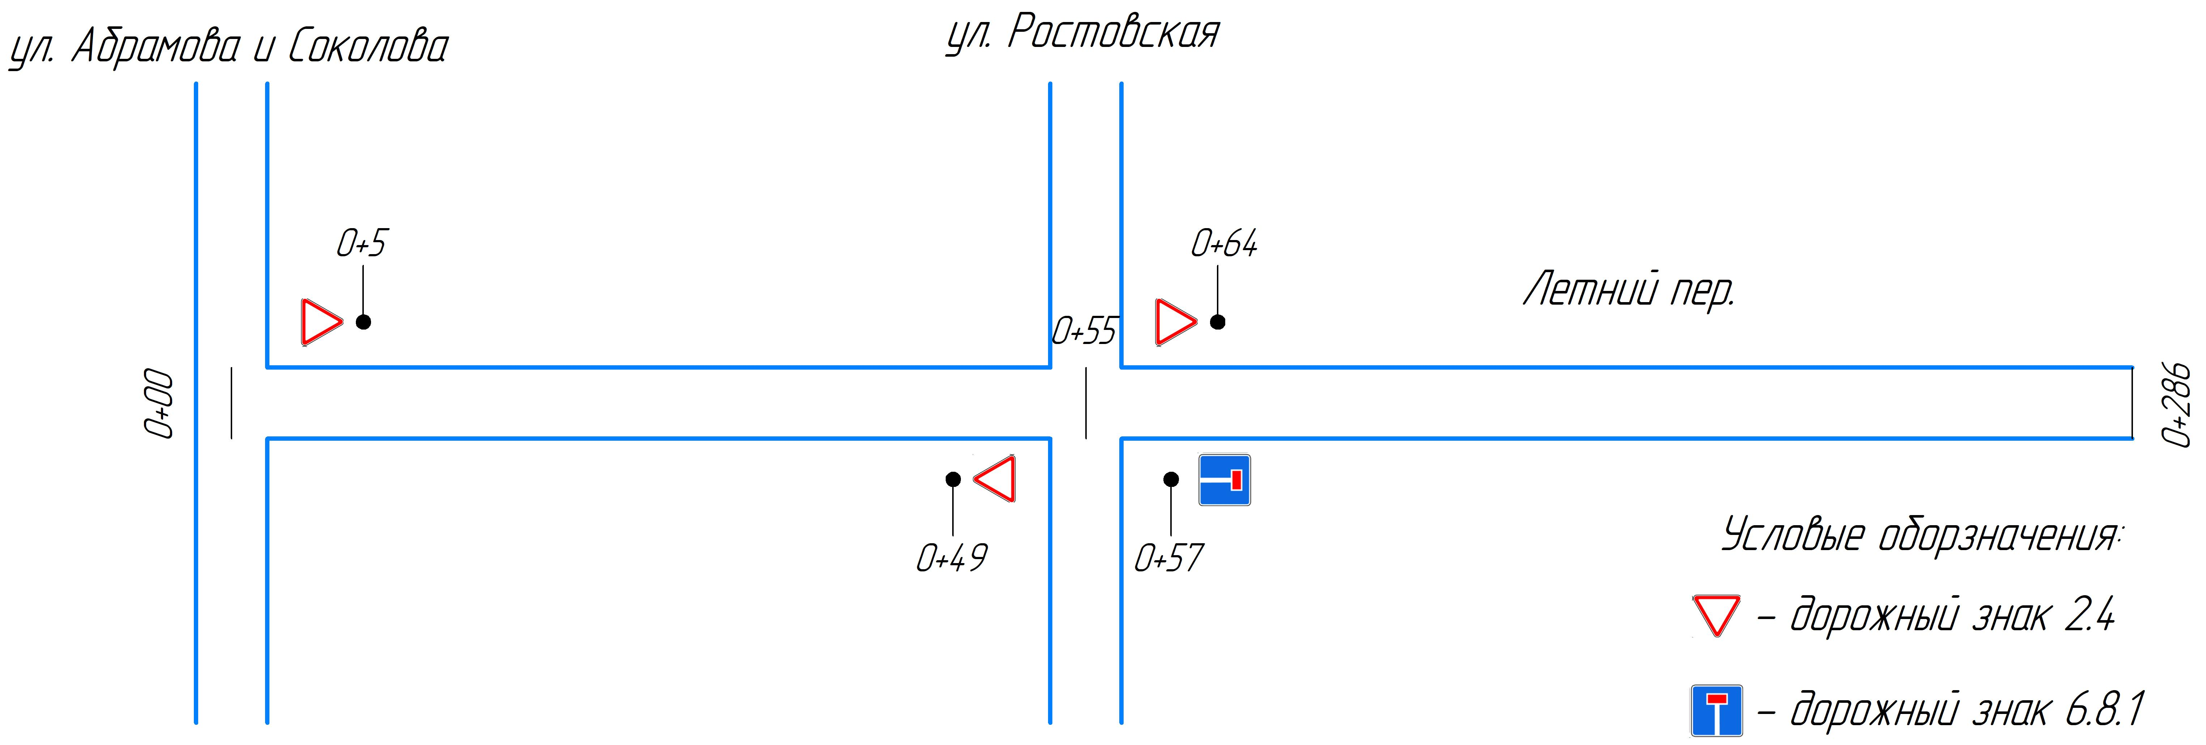

Начальник управления строительства,
дорожного хозяйства и благоустройства администрации города Орла

_________________Н.С. Митряев

